Dossier de presse

1er décembre 2022
Présentation du projet de reconstruction
de la passerelle Samarobriva

*Ce jour a eu lieu un point presse de présentation du projet de reconstruction de la passerelle Samarobriva, en présence, notamment, de Stéphane Haussoulier, Président du Conseil départemental de la Somme, Brigitte Fouré, Maire d’Amiens, et Thomas Lhermitte, Président SEM Amiens Aménagement et SPL Vallée idéale développement.
La passerelle Samarobriva, charnière incontournable entre le quartier Saint Leu, le parc Saint Pierre et les Hortillonnages, s’élève au-dessus du Canal de la Somme depuis 1994. L’ouvrage présente des signes de faiblesse dans sa structure, ayant imposé sa fermeture au public en juin 2018.
La SPL Vallée idéale développement a été mandatée par la Ville d’Amiens pour piloter la conception et la réalisation d’une nouvelle passerelle piétonne, cyclable et accessible aux Personnes à Mobilité Réduite (PMR). Les objectifs prévalant à la reconstruction de cet ouvrage procèdent d’un équilibre entre son intégration dans un site naturel précieux, la prise en compte de nouveaux usages et la garantie de résistance et de pérennité.
La maitrise d’œuvre a été confiée à une équipe constituée de l’agence Explorations Architecture, de l’Atelier Paul Vincent et de l’agence AIA Ingénierie, mandataire du groupement.

Les étapes du projet
La déconstruction de l’ancienne passerelle est prévue pour le mois de janvier 2023. Sa fondation centrale, un pilier situé en rive droite du canal, sera conservée et réemployée.
Le démarrage des travaux de fondation et de gros œuvre est prévu pour l’été 2023 pour permettre la livraison de l’ouvrage au cours de l’été 2024.

Sommaire
Un peu d’histoire… | p.2
Les objectifs définis par la Ville d’Amiens | p.2
Une passerelle ondoyante, accessible au plus grand nombre | p.3
La « passerelle sensible » | p.3
Une approche pragmatique et respectueuse de l’environnement | p.4
Budget et planning | p.4

Un peu d’histoire…
La passerelle Samarobriva enjambe, depuis 1994, le Canal de la Somme. Elle relie le boulevard du Cange et le club d’aviron local au parc Saint Pierre qui venait d’être créé. Son nom, signifiant un « Pont (briva) sur la Somme (Samara) », est une référence manifeste à celui que portait la ville d’Amiens à l’époque gallo-romaine.
Hélas, cet ouvrage s’est révélé être un colosse aux pieds d’argile : en 2004, une corrosion importante des parties métalliques a été observée.
Malgré les campagnes d’entretien et de rénovation menées en 2014 puis en 2018, les pertes de matières constatées sur la structure de la poutre et sur les treillis sont trop importantes pour être simplement comblées. Les conclusions du bureau d’étude sollicité confirment l’ampleur des dégâts : il faut fermer l’accès au public et reconstruire un ouvrage neuf.

Les objectifs définis par la Ville d’Amiens
Le programme général établi par la Ville d’Amiens pour la reconstruction de la passerelle Samarobriva, précieux trait d’union entre le patrimoine monumental et historique de la ville et son patrimoine naturel d’exception – les Hortillonnages, fixent les objectifs suivants :
- Remplacer la passerelle corrodée ;
- Améliorer les conditions d’accès au parc Saint Pierre et, par extension, aux Hortillonnages ;
- Rendre la traversée du fleuve à cet endroit accessible par les PMR ;
- Intégrer un travail artistique dans le cadre de la démarche « Un Pont… Une Œuvre » et être attentif à favoriser la biodiversité.
Éclairé la nuit, cet ouvrage piéton, cyclable et accessible aux PMR devra être capable d’accueillir un trafic dense sur toute sa surface. Il devra, en outre, offrir toutes les garanties de pérennité attendues pour ce type de construction.
L’équipe de maitrise d’œuvre retenue par la Ville d’Amiens et son mandataire, la SPL Vallée idéale développement, est composée de l’agence Explorations Architecture, de l’Atelier Paul Vincent et de l’agence AIA Ingénierie, mandataire du groupement.

Une passerelle ondoyante, accessible au plus grand nombre
Les concepteurs ont imaginé un ouvrage à la hauteur de l’ambition de ce travail de couture urbaine, au cœur du pôle d’intensité touristique de la ville : le triangle Cathédrale/Saint-Leu/Parc Saint-Pierre-Hortillonnages.

Tout en sensualité, les courbes de la future passerelle, créent un parcours ondulant entre les arbres existants du parc. D’une longueur totale de 115 ml, dont 38 ml au-dessus du canal de la Somme, l’ouvrage répondra aux exigences d’accessibilité PMR (le profil en long de la rampe n’excédera pas 4%).
La future passerelle sera également généreusement dimensionnée, avec une largeur de 3m, pour permettre aux utilisateurs de se croiser avec facilité et pour répondre aux pics de fréquentation rencontrés sur cet ouvrage incontournable des parcours touristiques de la ville.
Le choix des matériaux s’est porté sur l’acier (poteaux et tablier) et une résine antidérapante pour le cheminement.
La réouverture de la passerelle attendue de tous permettra, en outre, de rétablir la liaison principale vers le centre-ville de la Véloroute Vallée de Somme (V30), en complément du débouché Est créé par la passerelle l’Hortillonne.

La « passerelle sensible »
La volonté est également de créer un parcours transmettant une sensation unique aux promeneurs. En stimulant leurs 5 sens, ils auront plaisir à franchir le Canal de la Somme.
L’ouvrage projeté dépassera la seule vocation de franchissement. Il deviendra un lieu d’arrêt et de contemplation. Les mouvements d’inflexion permettent de faire dévier le regard vers la ville, la Cathédrale, le futur lieu d’animation qui trouvera place dans l’usine Gruson ou les activités nautiques qui animent le canal.
L’éclairage de l’ouvrage, assuré par un ruban LED encastré dans la main courante sur les parties extérieures (extrados) de chaque courbure, renforcera l’impression de flottement et accentuera cette sensation d’ondulation.
Il s’agira, en outre, d’assurer avec finesse la transition entre les deux rives, d’inviter à un voyage. Le promeneur quitte l’ambiance urbaine du quartier Saint-Leu, profite de la sérénité de la traversée avant de se retrouver plongé dans l’ambiance naturelle du parc où la passerelle se posera avec une grande légèreté structurelle. Un petit espace sensible, agrémenté des plantations odorantes et colorées en lien avec le projet de réhabilitation du parc, viendra flatter les sens.
Il est prévu que le projet s’intègre dans le programme « Un Pont… Une Œuvre » porté par le Département de la Somme dans le cadre de la démarche « Vallée de Somme… Une vallée idéale ». Le projet artistique envisagé sur la passerelle s’intégrera dans un parcours culturel le long du fleuve suscitant la curiosité.

Une approche pragmatique et respectueuse de l’environnement
Cette silhouette empreinte de finesse cherche à s’adapter le mieux possible aux contraintes existantes et à s’intégrer au contexte. Ainsi, la première pile, côté parc, se posera sur la fondation de l’ancienne passerelle de façon à limiter les perturbations sur le site et de réduire le volume de béton qui sera nécessaire pour la construction du nouvel ouvrage (réduction du bilan carbone). Elle deviendra l’axe de rotation et le point de départ de la grande courbe en canopée sur le parc Saint-Pierre. Cet arrondi n’a par ailleurs pas qu’un rôle esthétique : la sinuosité permet de maintenir les arbres existants.
Les matériaux issus de la déconstruction de l'ancienne passerelle seront revalorisés. Le métal sera recyclé. Le platelage bois sera mis à disposition du service Réemploi d'Amiens Métropole pour un nouvel usage.
Des nichoirs pour oiseaux et pour chauves-souris seront intégrés au projet. Ils permettront de préserver la faune locale et de mieux intégrer la passerelle dans son environnement.
L’éclairage sera étudié pour gêner le moins possible la biodiversité en évitant d’éclairer la voute céleste : il sera doux, peu consommateur en énergie et tourné vers le sol clair de la passerelle.
Budget et planning
Coût prévisionnel :
Coût travaux : 2 400 000 € TTC
Coût projet : 3 800 000 € TTC

Cofinancement (en TTC) :

Conseil départemental de la Somme | 782 069 €
Dotation de Soutien à l’Investissement Local (DSIL) | 500 000 €
Ville d’Amiens | 2 517 931 €
TOTAL (en TTC) | 3 800 000 € | 100%

Maitrise d’ouvrage :
- Ville d’Amiens
- Mandataire : SPL Vallée idéale développement
facebook.com/amiensamenagement

Maîtrise d’œuvre :
BET Structure : AIA Ingénierie - mandataire
Architecte : Explorations Architecture
Architecte : Atelier Paul Vincent

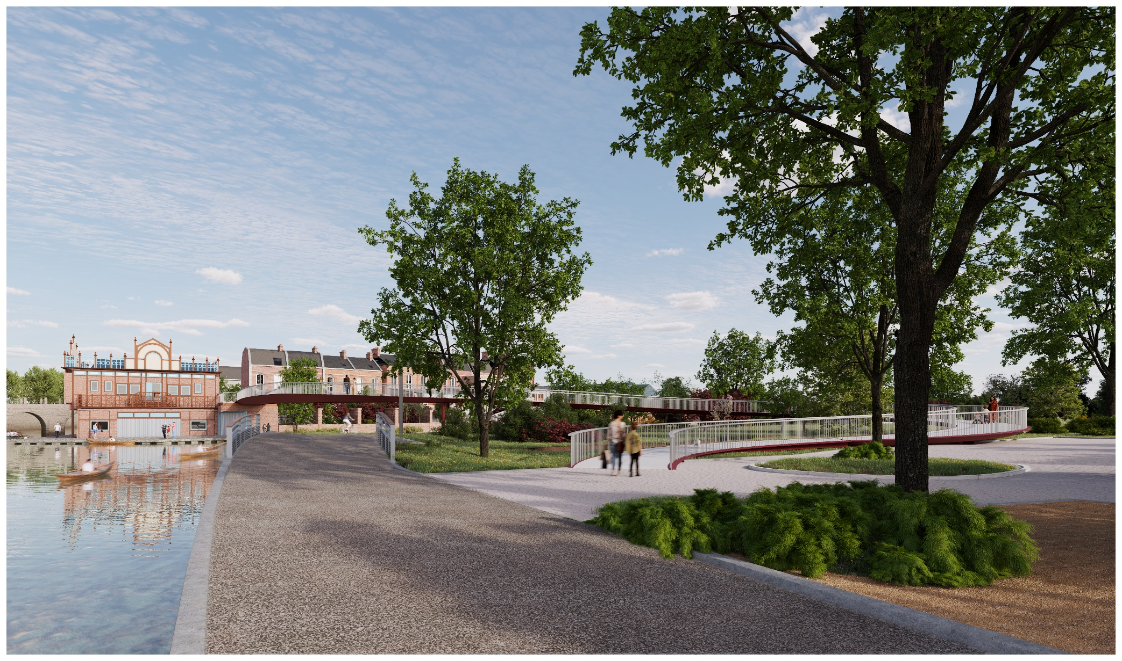
© Jeudi Wang pour la SPL Vallée idéale développement et le groupement AIA Ingénierie/Explorations Architecture/Atelier Paul Vincent
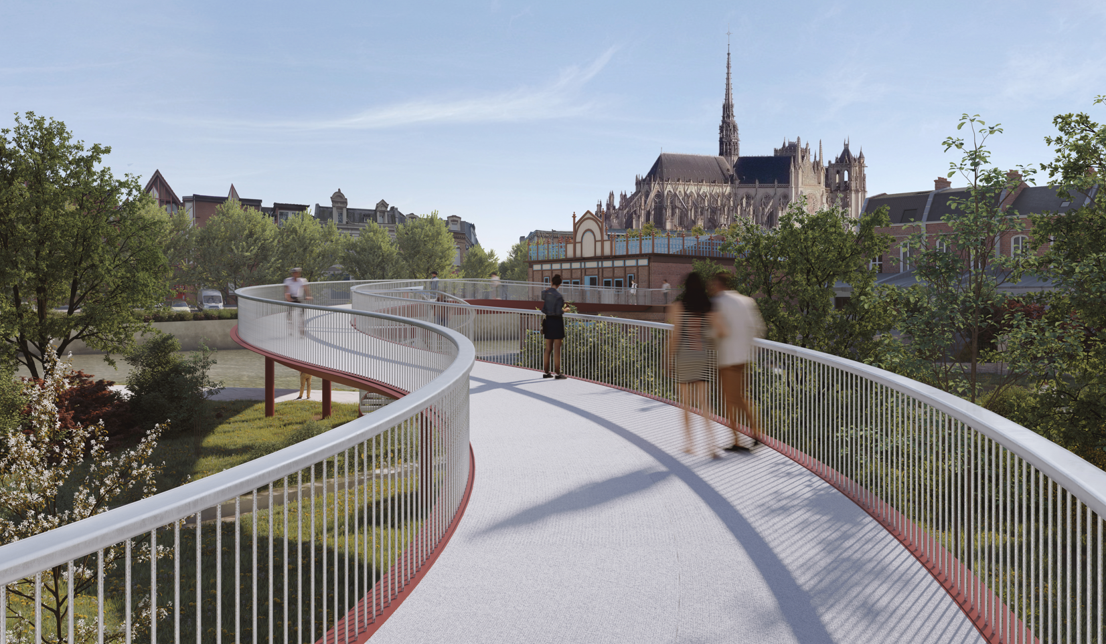
© Jeudi Wang pour la SPL Vallée idéale développement et le groupement AIA Ingénierie/Explorations Architecture/Atelier Paul Vincent

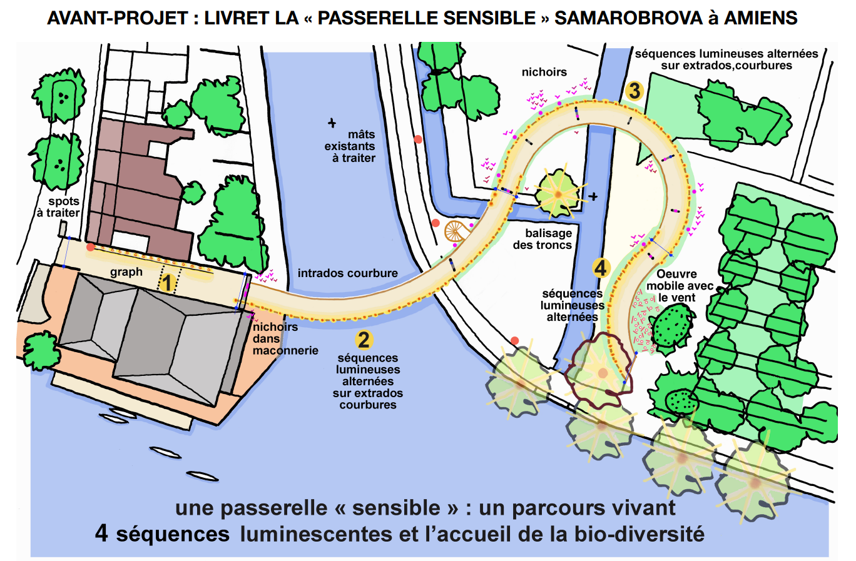

© AIA Ingénierie / Explorations Architecture / Atelier Paul Vincent

Vallée idéale développement

